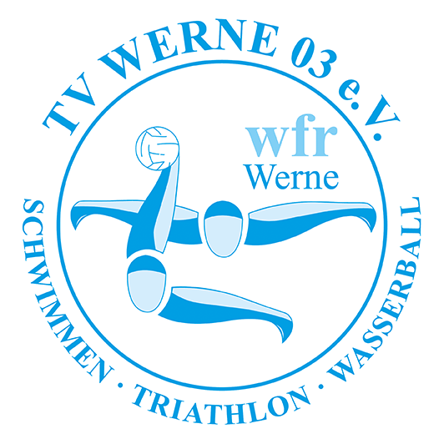
Die Wasserfrösche starten am
Donnerstag 11.08.2022

Schwimmtermine:
11.08.2022
18.08.2022
25.08.2022
01.09.2022
08.09.2022
15.09.2022
22.09.2022
20.10.2022
27.10.2022
03.11.2022
10.11.2022
17.11.2022

Nur angemeldete Teilnehmer

